武汉大学2018-2019第一学期线性代数B期末试题A
1. （10分）计算行列式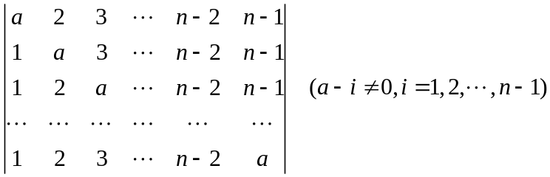.
2. （10分）设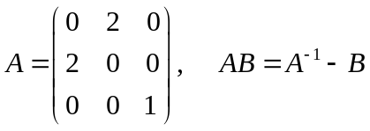，求矩阵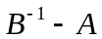.
3. （10分）考虑向量
(1) 求向量组的秩; (2) 求此向量组的一个极大线性无关组,并把其余向量分别用该极大线性无关组表示。
4.（10分）已知向量组与向量组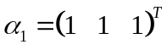 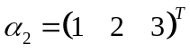有相同的秩，并且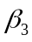 可由 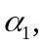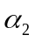线性表示，求 的值。
5、（16分） 取何值时，方程组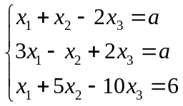 有无穷多组解？并求通解。
6.（8分）若三阶方阵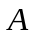与对角方阵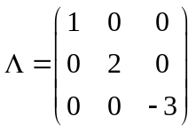相似，求行列式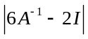 的值（其中为矩阵的逆矩阵）。
7、（8分）求向量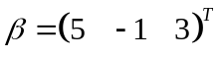，在基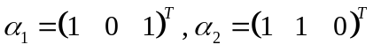,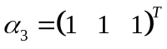下的坐标。
8、（12分）设有矩阵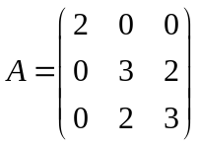（1）写出矩阵的二次型；（2）求一个正交相似变换矩阵，将化为对角矩阵；（3）判断是否是正定二次型。
9、(8分) 设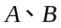为矩阵，证明与等价的充要条件为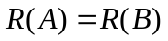。
10、（8分）设是阶方阵，是阶单位矩阵，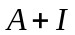可逆，且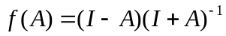，
证明（1） 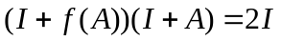；（2） 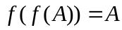

武汉大学2018-2019第一学期线性代数B期末试题A解答
1. （10分）计算行列式.
解 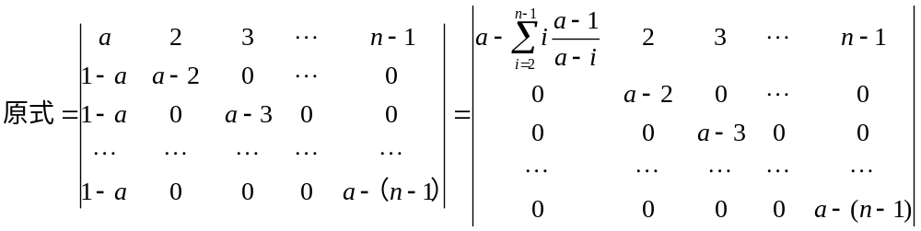
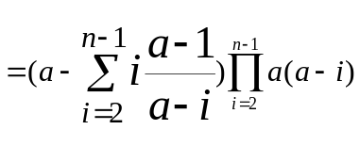 10分
2. （10分）设，求矩阵.
解 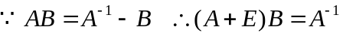,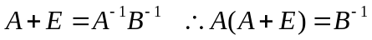（4分）
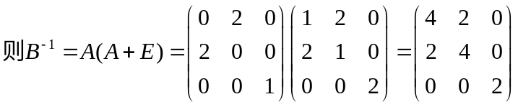 8分
故 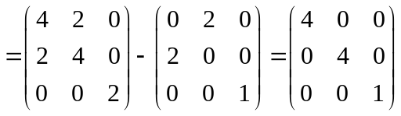 10分
3. （10分）考虑向量
(1) 求向量组的秩; (2) 求此向量组的一个极大线性无关组,并把其余向量分别用该极大线性无关组表示.
解 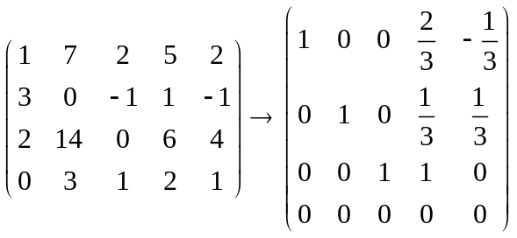，向量组的秩为3, 7分
极大线性无关组为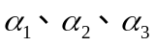 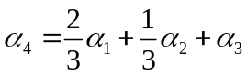 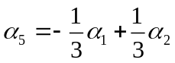 10分
4.（10分）已知向量组与向量组 有相同的秩，并且 可由 线性表示，求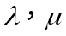 的值。
解 可由 线性表示，即 ， 线性相关
所以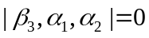，解得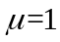 . 5分
又由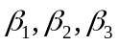与有相同的秩，即 的秩为2
所以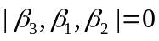 ，解得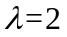 . 10分
5、（16分） 取何值时，方程组 有无穷多组解？并求通解。
解：方程组的增广矩阵
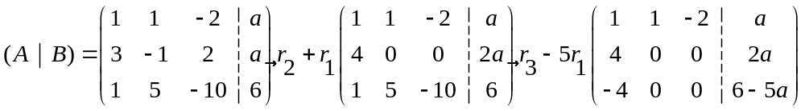
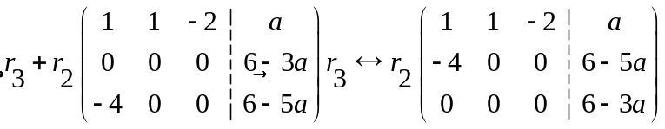 9分
如果方程组有无穷多组解，则 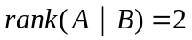 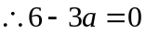 12
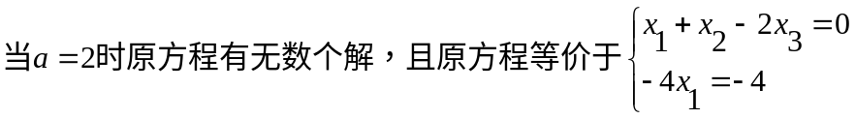，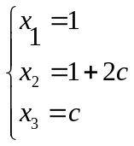 16分
6.（8分）若三阶方阵与对角方阵相似，求行列式 的值（其中为矩阵的逆矩阵）。
解： 因为 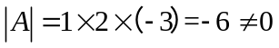，当的特征值为，则的特征值为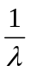， 4分
又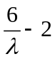是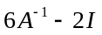的特征值，因为3阶方阵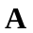的特征值为1,、2、-3，所以3阶方阵的特征值为:4、1、-4， 则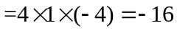 8分
7、（8分）求向量，在基,下的坐标。
解 求向量，在基,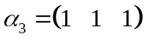下的坐标。
解 法一 设向量在基下的坐标为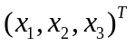，则
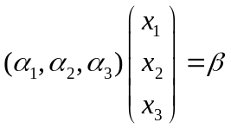 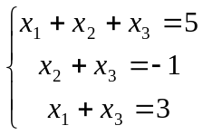 （4分）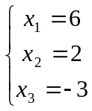 （8分）
法二 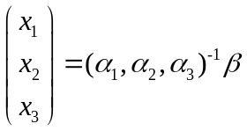 4分
而 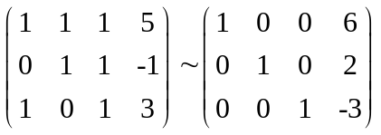 故有 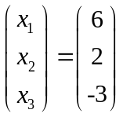 8分
8、（12分）设有矩阵.（1）写出矩阵的二次型；（2）求一个正交相似变换矩阵，将化为对角矩阵；（3）判断是否是正定二次型。
解：（1）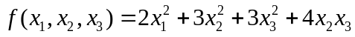 2分

(2) 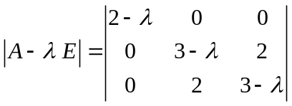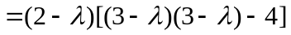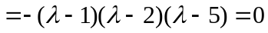
可得特征值： 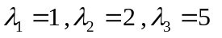 5分
相应的特征向量为：对于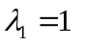，解齐次线性方程组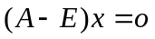
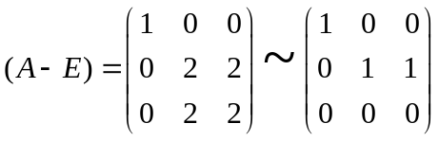，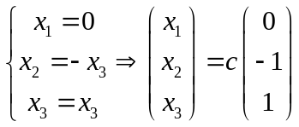 得基础解系 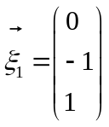
对于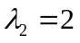，解齐次线性方程组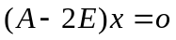，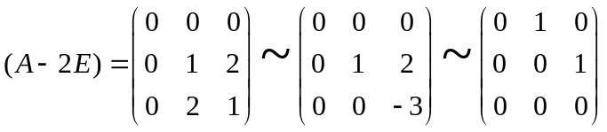
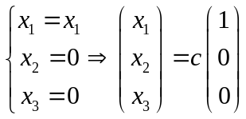 得基础解系 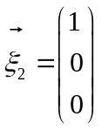，对于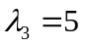，解齐次线性方程组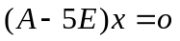
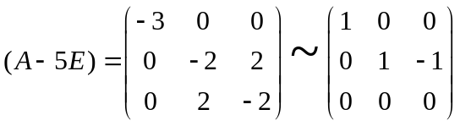，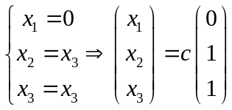 得基础解系 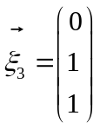
实对称矩阵三个特征不相同，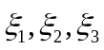必两两正交，对单位化
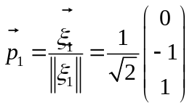 ；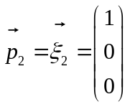； 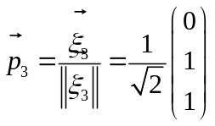
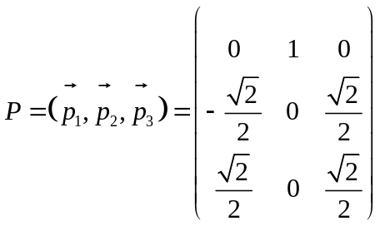 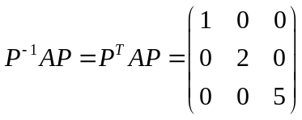 10分
（3）因为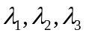都为正，所以是正定二次型。 12分
9、(8分) 设为矩阵，证明与等价的充要条件为。
证明：（必要性）初等变换不改变矩阵的秩，所以 4分
（充分性）设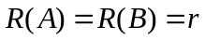，则A、B的标准型都为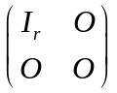,即A、B都与等价，从而A与B等价。 8分
10、（8分）设是阶方阵，是阶单位矩阵，可逆，且，
证明（1） ；（2）
解 （1） 由所以有
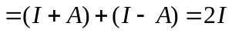 4分
（2）由，故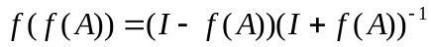
有（1）知，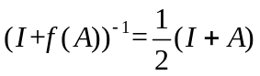且由已知
故有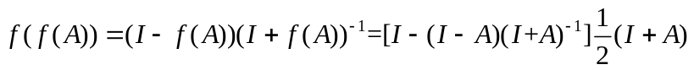
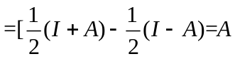 8分

